Synthèse | Kit de survie Terminale S | TI89  Titanium

Précision de l’affichage, unités d’angle

Touche MODE, voir aussi fiche 11.  Troisième ligne : nombre de décimales souhaité  Quatrième ligne : radians ou degrés pour les angles.  Touche F2 (Page2) pour définir le mode de calcul.  Ci-contre calcul en degré puis radian AUTO et radian APPROCHE | 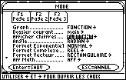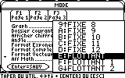  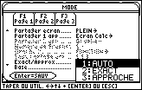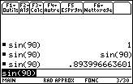

Rééditer un calcul

Le dernier calcul est toujours sur la barre d’édition.  L’instruction ENTRY (touches 2ND puis ENTER ) permet de rééditer et éventuellement de modifier avec le curseur des calculs précédemment saisis. Utiliser plusieurs fois l’instruction pour remonter plusieurs lignes. | 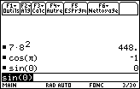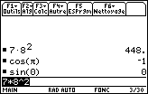  3 calculs saisis deux fois ENTRY

Dérivation - Intégration

Touches 2ND 8 ou F3 (Calc) et 1: d( dérivé  Syntaxe de l’instruction pour un calcul de nombre dérivé :  d(expression, variable) ⎜X = valeur)  Pour l’expression formelle de la dérivée : d(expression,variable)..  Pour une approche graphique, voir compléments. | 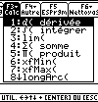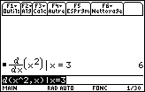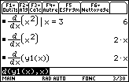
Touches 2ND 7 ou F3 (Calc) et 2:∫( intégrer  Syntaxe de l’instruction:∫(expression, variable, borne inf, borne sup).  Pour l’expression formelle d’une primitive : ∫(expression, variable).  Pour une approche graphique, voir compléments. | 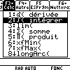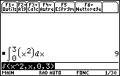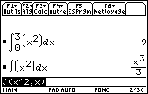

Suites

Touche MODE. Sélectionner Suit sur la première ligne  Touche Y = . pour saisir la suite  Table et représentation graphique avec les menus habituels. Pour plus de détails voir les fiches 320 et 330 (Construction en escalier) | 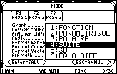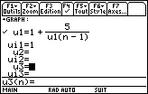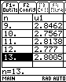
Calculs sur les nombres complexes

Pour obtenir le nombre i :  Touches 2ND CATALOG  Menu MATH (Touches 2ND 5 ) puis 5: Complexe pour les instructions conjugué, partie réelle..  Noter que le module s’obtient avec 5: abs(  Noter qu’un argument est donné en radian ou en degré en fonction du mode choisi. | 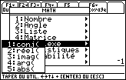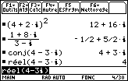  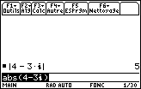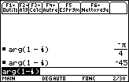

Factorielle - Coefficients binomiaux

Menu MATH (Touches 2ND 5 ) puis 7: Probabilité  Instructions 1: ! et 3: nbrComb(.  Pour $\begin{aligned}\left(n | \right) \\ \end{aligned}$ : nbrComb(n, p).  Loi binomiale voir fiche 190 | 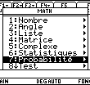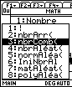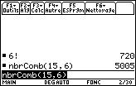

Valeur absolue - partie entière - affichage fractionnaire

Menu MATH (Touches 2ND 5 ) puis 1: Nombre  Valeur absolue : 1: abs(  Partie entière : 6: entPréc(  L’instruction 3 donne une valeur arrondie avec la précision voulue.  L’instruction 4 donne la troncature à l’unité (partie entière anglo-saxonne). | 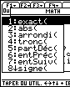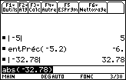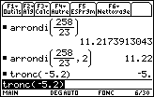

Arithmétique, PGCD - PPCM

Menu MATH (Touches 2ND 5 ) puis 1: Nombre  et atteindre les lignes 9 et suivantes.  Instructions 9: mod( reste de la division euclidienne  Instructions B: ppcm et C: pgcd, utiliser le séparateur , entre les deux entiers.  Attention l’instruction reste peut afficher un reste négatif. | 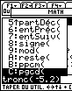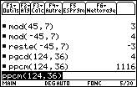

⇒ Compléments

Nombre dérivé à partir de l’écran graphique

Introduire la fonction f par exemple en Y1 et tracer la courbe. Ci-contre, la fonction carré.  Choisir le menu Math (touche F5 Math ) Puis choix 6: Nbr Dérivé et saisir la valeur de x (ici x = 1,5). | 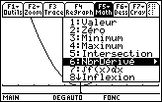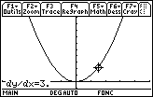

Intégrale à partir de l’écran graphique

Introduire la fonction f par exemple en Y1 et tracer la courbe. Ci-contre, la fonction carré.  Choisir le menu Math (touche F5 Math) et choix 7: ∫f(x)dx  Renseigner borne inf et borne sup  Ici, intégrale de 0 à 3. | 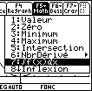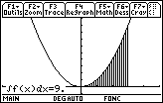

Somme des termes d’une suite

On utilise pour cela les instructions suite( et somme( accessibles par le catalogue ou par le menu Math (touche F5 Math)choix 3: Liste.et 1: suite(  L’instruction suite s’utilise de la manière suivante :  suite(expression, variable, valeur initiale, valeur finale, pas)  Le pas est optionnel. Par défaut il vaut 1.  Il suffit de demander la somme des termes de la suite ainsi définie :  Pour la somme des 30 premiers termes de la suite (−4 + 2n)  Saisir :  somme( suite ( −4 + 2n , n , 0 ,29 , 1 )  Instruction Somme  Menu LIST: ( 2ND STAT ) puis .MATH 5 : somme( ENTER. .  Instruction Suite  Menu LIST :( 2ND STAT ) puis .OPS et 5 : suite ENTER.  Autre possibilité :  Instruction Σ( somme  Menu Calc (touche F3 Calc) choix 4 : Σ( somme( ENTER. .  Saisir : Σ ( −4 + 2n , n , 0 ,29)  ici l’indication du pas est inutile car cette instruction ne s’applique qu’à des sommes dépendant d’un entier. | 